Схема водоснабжения и водоотведения
Айшинского сельского поселения
Зеленодольского муниципального района
на 2014 – 2030 годы.

с. Айша
2013 год.
Содержание
Введение 3
Схема водоснабжения. 4
Раздел 1. Технико – экономическое состояние централизованных систем водоснабжения. 4
Раздел 2 Направления развития централизованных систем водоснабжения. 23
Раздел 3 Баланс водоснабжения и потребления горячей, питьевой, технической воды. 23
Раздел 4 Предложения по строительству, реконструкции и модернизации объектов централизованных систем водоснабжения. 24
Раздел 5 Оценка объемов капитальных вложений в строительство, реконструкцию и модернизации объектов централизованных систем водоснабжения. 25
Раздел 6 Целевые показатели развития централизованных систем водоснабжения. 26
Раздел 7 Перечень выявленных бесхозяйных объектов централизованных систем водоснабжения. 26
Схема водоотведения. 27
Раздел 1. Существующее положение в сфере водоотведения. 27
Раздел 2. Прогноз объемов сточных вод. 28
Раздел 3. Предложения по строительству, реконструкции и модернизации объектов централизованной системы водоотведения. 29
Раздел 4. Оценка потребности в капитальных вложениях в строительство, реконструкцию и модернизацию объектов централизованной системы водоотведения. 30
Раздел 5. Целевые показатели развития централизованной системы водоотведения. 31
Раздел 6. Перечень выявленных бесхозяйных объектов централизованной системы водоотведения. 31

Введение
Схема водоснабжения и водоотведения на период до 2030 года Айшинского сельского поселения Зеленодольского муниципального района разработана на основании следующих документов:
- Генерального плана Айшинского сельского поселения Зеленодольского муниципального района;
- Постановления Правительства Российской Федерации от 5 сентября 2013 года № 782 «О схемах водоснабжения и водоотведения».
- Федерального закона от 30.12.2004 № 210-ФЗ «Об основах регулирования тарифов организаций коммунального комплекса»
- «Правил определения и предоставления технических условий подключения объекта капитального строительства к сетям инженерно-технического обеспечения», утвержденных постановлением Правительства РФ от 13.02.2006 № 83,
- Водного кодекса Российской Федерации.
Схема включает первоочередные мероприятия по созданию и развитию централизованных систем водоснабжения и водоотведения, повышению надежности функционирования этих систем и обеспечивающие комфортные и безопасные условия для проживания людей в Айшинском сельском поселении Зеленодольского муниципального района.
Мероприятия охватывают следующие объекты системы коммунальной инфраструктуры:
– в системе водоснабжения – водозаборы (подземные), станции водоподготовки, насосные станции, магистральные сети водопровода;
– в системе водоотведения – магистральные сети водоотведения, канализационные насосные станции, канализационные очистные сооружения.
В условиях недостатка собственных средств на проведение работ по модернизации существующих сетей и сооружений, строительству новых объектов систем водоснабжения и водоотведения, затраты на реализацию мероприятий схемы планируется финансировать за счет денежных средств потребителей путем установления тарифов на подключение к системам водоснабжения и водоотведения.
Кроме этого, схема предусматривает повышение качества предоставления коммунальных услуг для населения и создания условий для привлечения средств из внебюджетных источников для модернизации объектов коммунальной инфраструктуры.
Схема подлежит ежегодной корректировке.

Схема водоснабжения.

Раздел 1. Технико – экономическое состояние централизованных систем водоснабжения.
Водоснабжение населенных пунктов и объектов АПК Айшинского сельского поселения Зеленодольского муниципального района осуществляется из подземных источников, путем сооружения промышленных каптажей: колодцев, одиночных скважин, скважинных групповых водозаборов.
Учет объектов недропользования выполнялся с 1999 по 2001 гг. в составе работ по инвентаризации и паспортизации водозаборов и одиночных водозаборных скважин. В результате выполненных работ составлен каталог (табл.10), приняты меры по устранению нарушений, допущенных при эксплуатации подземных вод.
На территории Айшинского сельского поселения расположены 2 водозабора, обеспечивающих централизованное хозяйственно-питьевое водоснабжение г. Зеленодольска: «Западный», «Восточный» (рис.2, табл.9).
- «Западный» с производительностью 18,7-26,78 тыс.м³/сут;
- «Восточный» с производительностью 4,62-23,5 тыс.м³/сут;

Водозабор «Западный»
Водозабор расположен в 1 км западнее г. Зеленодольска и в 0,3 км юго-западнее н.п. Краснозаринский. Площадка водозабора с абсолютными отметками 58-60 м находится на полуострове в 100-120 м от уреза Куйбышевского водохранилища. С севера и северо-запада она ограничена заливом шириной 100-200 м.
Геологический разрез на участке водозабора представлен:
-преимущественно песчано-гравийными плиоценовыми отложениями в интервале глубин 40-60 м;
-преимущественно песчаными четвертичными аллювиальными отложениями в интервале глубин 0- 40 м.
Водозабор состоит из 23 скважин: 15 действующих, 8 бездействующих (пять подлежат ликвидации, три восстановлению). Водоотбор составляет 18,7 - 26,78 тыс.м³/сут. Режим работы водозабора постоянный.
За период эксплуатации (1986 – 2008 гг.) качество подземных вод значительно снизилось и не отвечает требованиям СанПиН 2.1.4.1074-01 по содержанию сульфатов, сухому остатку, общей жесткости, железу. Содержание нитратов по отдельным скважинам достигает 29-30 мг/л, аммония до 0,05 мг/л. Сезонных изменений в качестве подземных вод не наблюдается. Ухудшение качества воды началось с конца 1987 г. при водоотборе 7,5 тыс.м³/сут.
Эксплуатационные запасы подземных вод утверждены на заседании ТКЗ (протокол №7/2006 от 12.12.06 г.) в количестве 19,8 тыс. м³/сут по категории В.
Водозабор «Восточный»
Водозабор «Восточный» расположен в 0,2–1,0 км восточнее города, в 0,88 км от уреза Куйбышевского водохранилища, на поверхности второй надпойменной террасы р.Волги с абсолютными отметками поверхности 57 – 64 м.
Геологический разрез на участке водозабора представлен:
-сульфатно-карбонатными отложениями сакмарского яруса в интервале глубин 100-140 м;
-терригенно-карбонатными отложениями нижнеказанского подъяруса в интервале глубин 80-100 м;
-преимущественно глинистыми плиоценовыми отложениями в интервале глубин 60-80 м;
-преимущественно песчаными четвертичными аллювиальными отложениями до глубины 60 м.
За весь период эксплуатации с 1948 г. на водозаборе пробурено 39 скважин, в том числе: 36 скважин глубиной от 40 до 60 м на неоген-четвертичный водоносный горизонт и 3 скважины глубиной от 100 до 125 м на сакмарский водоносный комплекс. Эксплуатируется 10 скважин.
За период эксплуатации водозабора "Восточный" с 1948 качество подземных вод, отбираемых из четвертичного аллювия, менялось незначительно и в целом отвечает требованиям СанПиН 2.1.4.1074-01 "Питьевая вода", за исключением содержания железа (по отдельным скважинам 5 мг/л), нитратов (по отдельным скважинам 48,3-70 мг/л), марганца (до 0,25 мг/л).
Качество подземных вод, отбираемых из ВК-P₁s, за период эксплуатации изменилось незначительно и не соответствует требованиям СанПиН 2.1.4.1074-01 «Питьевая вода» по значению общей жесткости, сухому остатку, сульфатам, железу, марганцу.
На станции второго подъема вода из разных горизонтов смешивается. По составу смешанная вода гидрокарбонатно-сульфатная кальциевая с минерализацией 1 г/л и не соответствует требованиям СанПиН 2.1.4.1074-01 "Питьевая вода" по некоторым показателям: общей жесткости от 12,8 до 15 ммоль/л, минерализации от 1 до 1,1 г/л, марганцу от 0,12 до 0,2 мг/л.
Эксплуатационные запасы подземных вод утверждены на заседании ТКЗ (протокол №7/2006 от 12.12.06 г.) в количестве 2,4 тыс. м³/сут. по категории В.
Также на территории Айшинского сельского поселения расположены проектные водозаборы Западного участка Зеленодольского месторождения пресных подземных вод для водоснабжения г. Зеленодольска.
На Западнозеленодольском участке, в объеме заявленной потребности г. Зеленодольска запасы утверждены в количестве 32,5 тыс. м³/сут как балансовые, остальные 167,5 тыс. м³/сут – забалансовые. Участки проектных водозаборов показаны на рис.3, сведения об утвержденных запасах представлены в табл.3.
Сведения, представленные в табл. 1.1. (Каталог водозаборных скважин Айшинского сельского поселения Зеленодольского муниципального района), позволяют сделать вывод о том, что населенные пункты Айшинского сельского поселения обеспечены ресурсами и эксплуатационными запасами подземных вод. Строительство новых водозаборов должно сопровождаться надежным гидрогеологическим обоснованием, с прогнозом сохранения качества на весь период эксплуатации.

Таблица 1.1.
Каталог водозаборных скважин Айшинского сельского поселения
Номер скважины | Местоположение | Глубина  скважины  м. | Индекс  геологи-  ческого  возраста  водовм.  пород | Конструкция  скважины  Диаметр  труб  мм | Тип и  диаметр  фильтра | Глуби-  на, м. | Результаты  откачки |  | Данные химического  состава воды
Абсолютная
отметка
 |  |  |  |  |  |  | Дебит,  л/с. | Удель-  ный
 |  | Абсолютная  отметка  устья  м. |  | Интервал  крепления  от-до  м | Интервал  установки  рабочей  части фильтра  м | установившегося  уровня  воды,  м | Пони-  жение,  м. | дебит  л/с.
1 | 2 | 3 | 4 | 5 | 6 | 7 | 8 | 9 | 10
0064 | Водозабор  АО "Айшинское  АТП"  западная окраина  н.п. Айша | 120  89 | P₂kz₁ | 219  0-107 | б/ф  107-120 | 24  65 | 5  10 | 0,5 | Минерал. 0,3 г/ л  об. жесткость 5,2 ммоль/ л
304 | Водозабор  п/ л "Факел"  н.п. Ильинское | 40  62
305 | Водозабор  п/ л "Факел"  н.п. Ильинское | 66  60 | N₂-Q | 426-219  0-18,5  0-30 | б/ф  30-66 | 3  57 | 5  10,5 | 0,5 | M_{0,03} HCO3.70SO4.23Cl7  Mg61Ca35Na4
306 | Водозабор  п/ л "Факел"  н.п. Ильинское | 50  63 | N₂-Q | 273-168  0-35  28-50 | сетчатый  38-49 | 9  54 | 5,5  7 | 0,8
307 | Водозабор  п/ л "Факел"  н.п. Ильинское | 58  63 | N₂-Q | 273-168  0-49  37,5-56 | б/ф  56-68 | 9  54 | 3,2  12 | 0,3
323 | Водозабор 0069*  "Западный"  н.п. Зеленодольск | 60  60 | N₂-Q | 530-426  0-20  0-45  325  0-60 | 325  сетчатый  45-60 | 7  53 | 9,7  3,5 | 2,8 | Общая жесткость  15,6 ммоль/ л  сухой остаток 1098 мг/ л
324 | Водозабор 0069  "Западный"  н.п. Зеленодольск | 55  60 | N₂-Q | 530-426  0-20  0-40  325  32-55 | 325  сетчатый  40-55 | 3  57 | 11,1  1 | 11,1 | Общая жесткость  17 ммоль/ л  сухой остаток 1213 мг/ л
325 | Водозабор 0069  "Западный"  н.п. Зеленодольск | 60  60 | N₂-Q | 530-426  0-20  0-45  325  38-60 | 325  сетчатый  45-60 | 7  53 | 11,1  2,5 | 4,4 | Общая жесткость  11,2 ммоль/ л
342 | Водозабор  КП "Овощевод"  н.п. Айша  тепличное хоз- во | 40  61 | N₂³ | 273-168  0-32  29,5-40 | 168  сетчатый  30-38 | 8  53 | 1,8  6 | 0,3 | M_{0,7} HCO3.57SO4.38Cl5  Ca57Mg41Na2
343 | Водозабор  КП "Овощевод"  н.п. Айша  тепличное хоз- во | 80  59 | P₂kz₁ | 530-426  0-10  0-46  168  44,5  55 | 219  дырчатый  65-78 | 6,5  73,5 | 6  3,5 | 1,7 | M_{0,8} HCO3.52SO4.45Cl3  Ca61Mg31Na8
2064 | Водозабор 0061  "Восточный"  г. Зеленодольск | 48  59 | N₂-Q |  |  | 10  49
2065 | Водозабор 0061  "Восточный"  г. Зеленодольск | 50  59 | N₂-Q
2066 | Водозабор 0061  "Восточный"  г. Зеленодольск | 110  59 | P₂kz₁ | 168  -
2067 | Водозабор 0061  "Восточный"  г. Зеленодольск | 60  64 | N₂-Q | 529-377  0-10  0-50  273  48-60 | 273  дырчатый  50-59 | 11,5  52,5 | 22,5  1,5 | 15,0
2057 | Н.п. Ильинское | 50  65 | N₂-Q | 377-300  0-19  0-30  219  0-40 | б/ф  40-50 | 8,7  56,3 | 7,3  18,6 | 0,39
2080 | Западная окраина  н.п. Айша  АО "Айшинское  АТП" | 86  86 | P₂kz₁₋₂ | 325-219  0-40  0-77  168  73-86 | 168  дырчатый  77-84 | 31  55 | 7,6  5 | 1,52

Село Айша.
Водоснабжение села Айша осуществляет с «Восточного» водозабора ОАО «Водоканалсервис» по трубе диаметром 219 мм. Данный водовод проходит параллельно дороге Казань – Зеленодольск. Этот водовод заканчивается на улице Садовой. Далее распределение воды по селу Айша показано на схеме 1.1. Внутренние сети с. Айша состоят в основном из стальных труб диаметром 110мм. Общая протяженность – 12820 п.м. Общий износ водопроводной сети с. Айша составляет порядка 70%.
Схема 1.1.
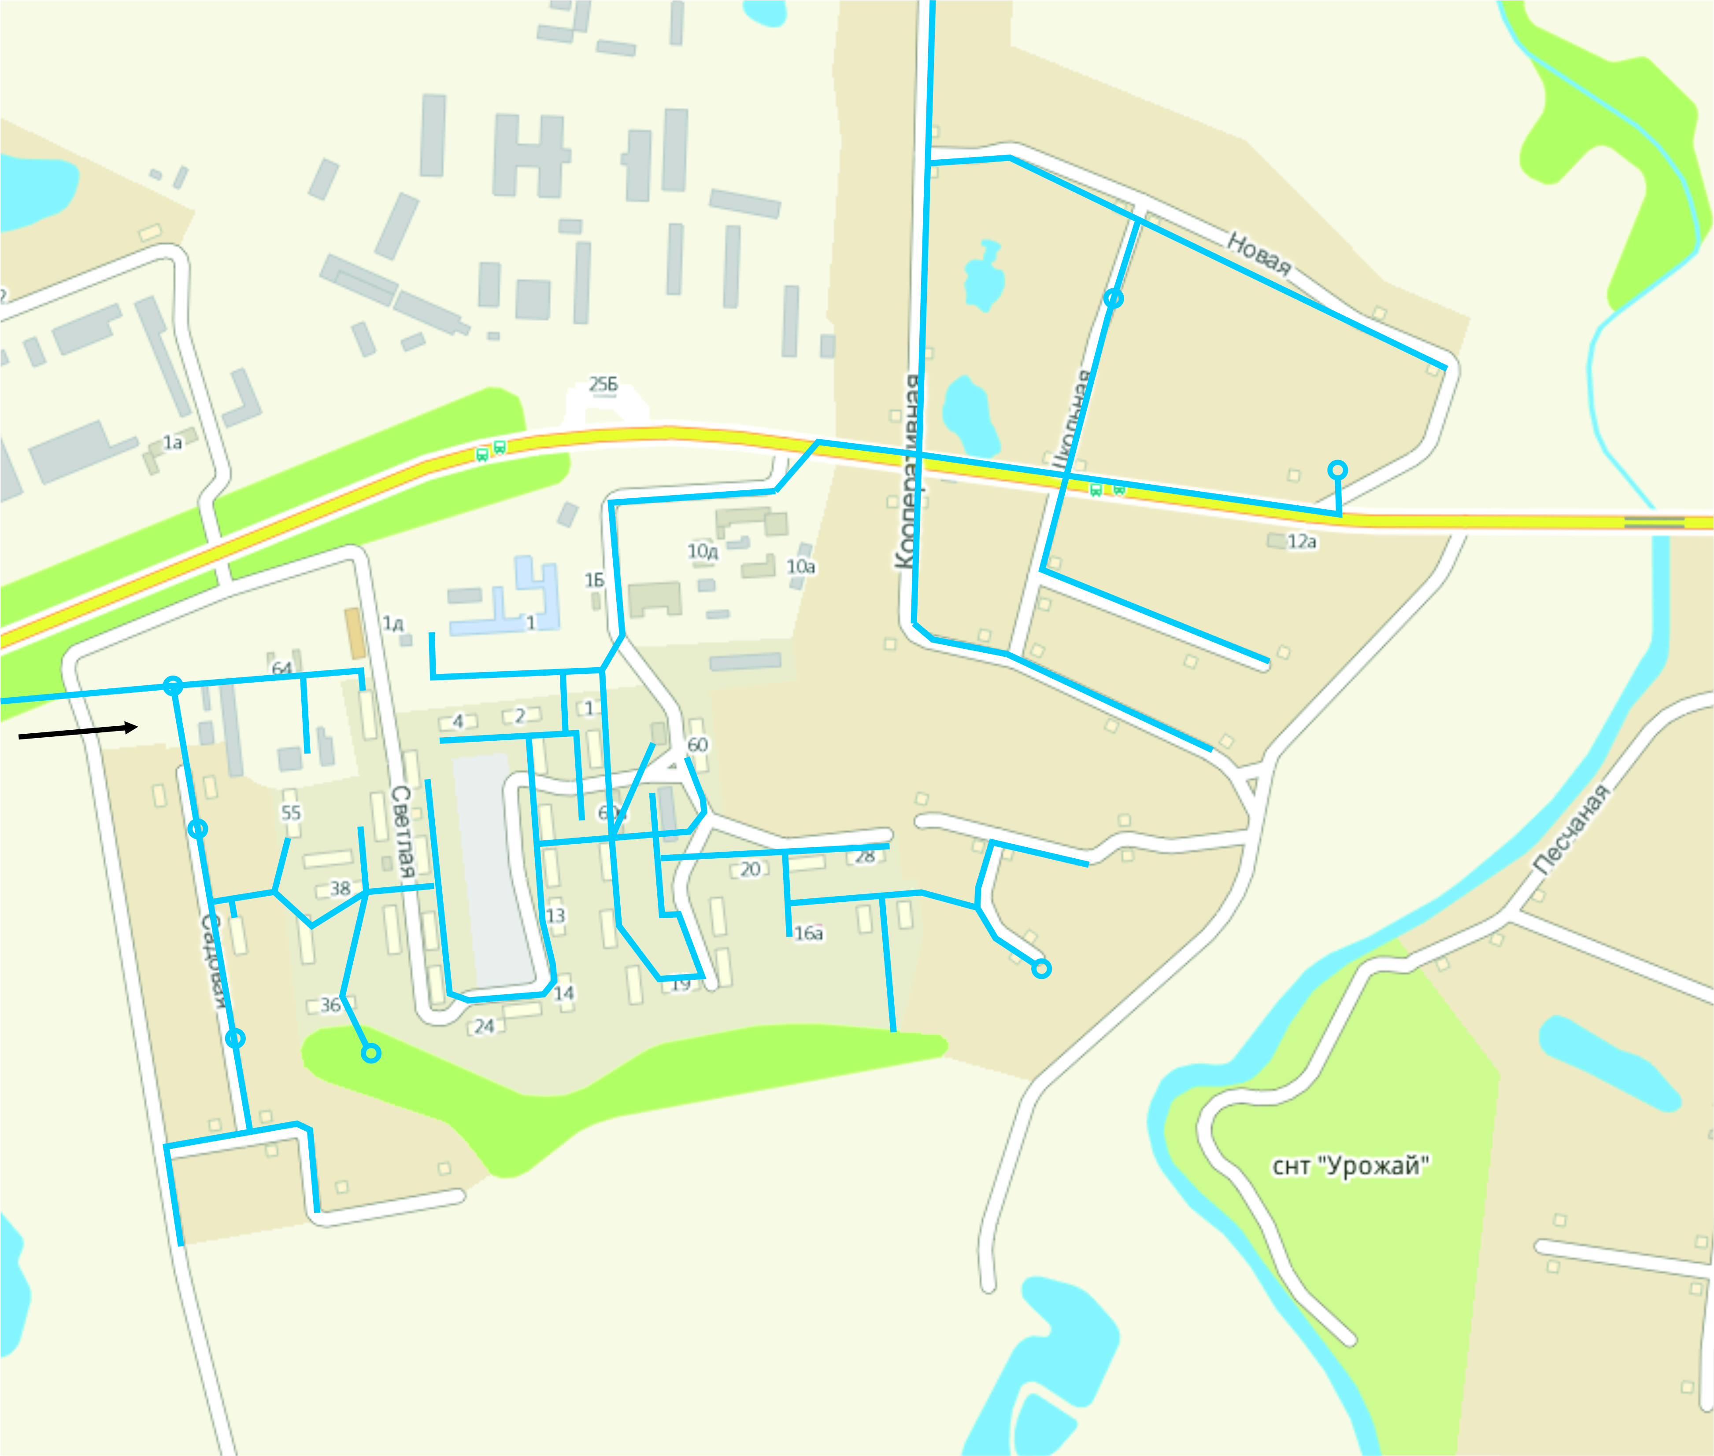
Село Успенка (вместе со «Старой Айшой»).
Водоснабжение села Успенка осуществляется с «Восточного» водозабора ОАО «Водоканалсервис» по трубе диаметром 225 мм, от врезки магистрального водовода в городе Зеленодольск общей длинной 1220 п.м. Общая протяженность внутренних сетей составляет 6975 п.м. Внутренние сети водоснабжения с. Успенка со «Старой Айшой» представлены на схеме 1.2.

Схема 1.2.
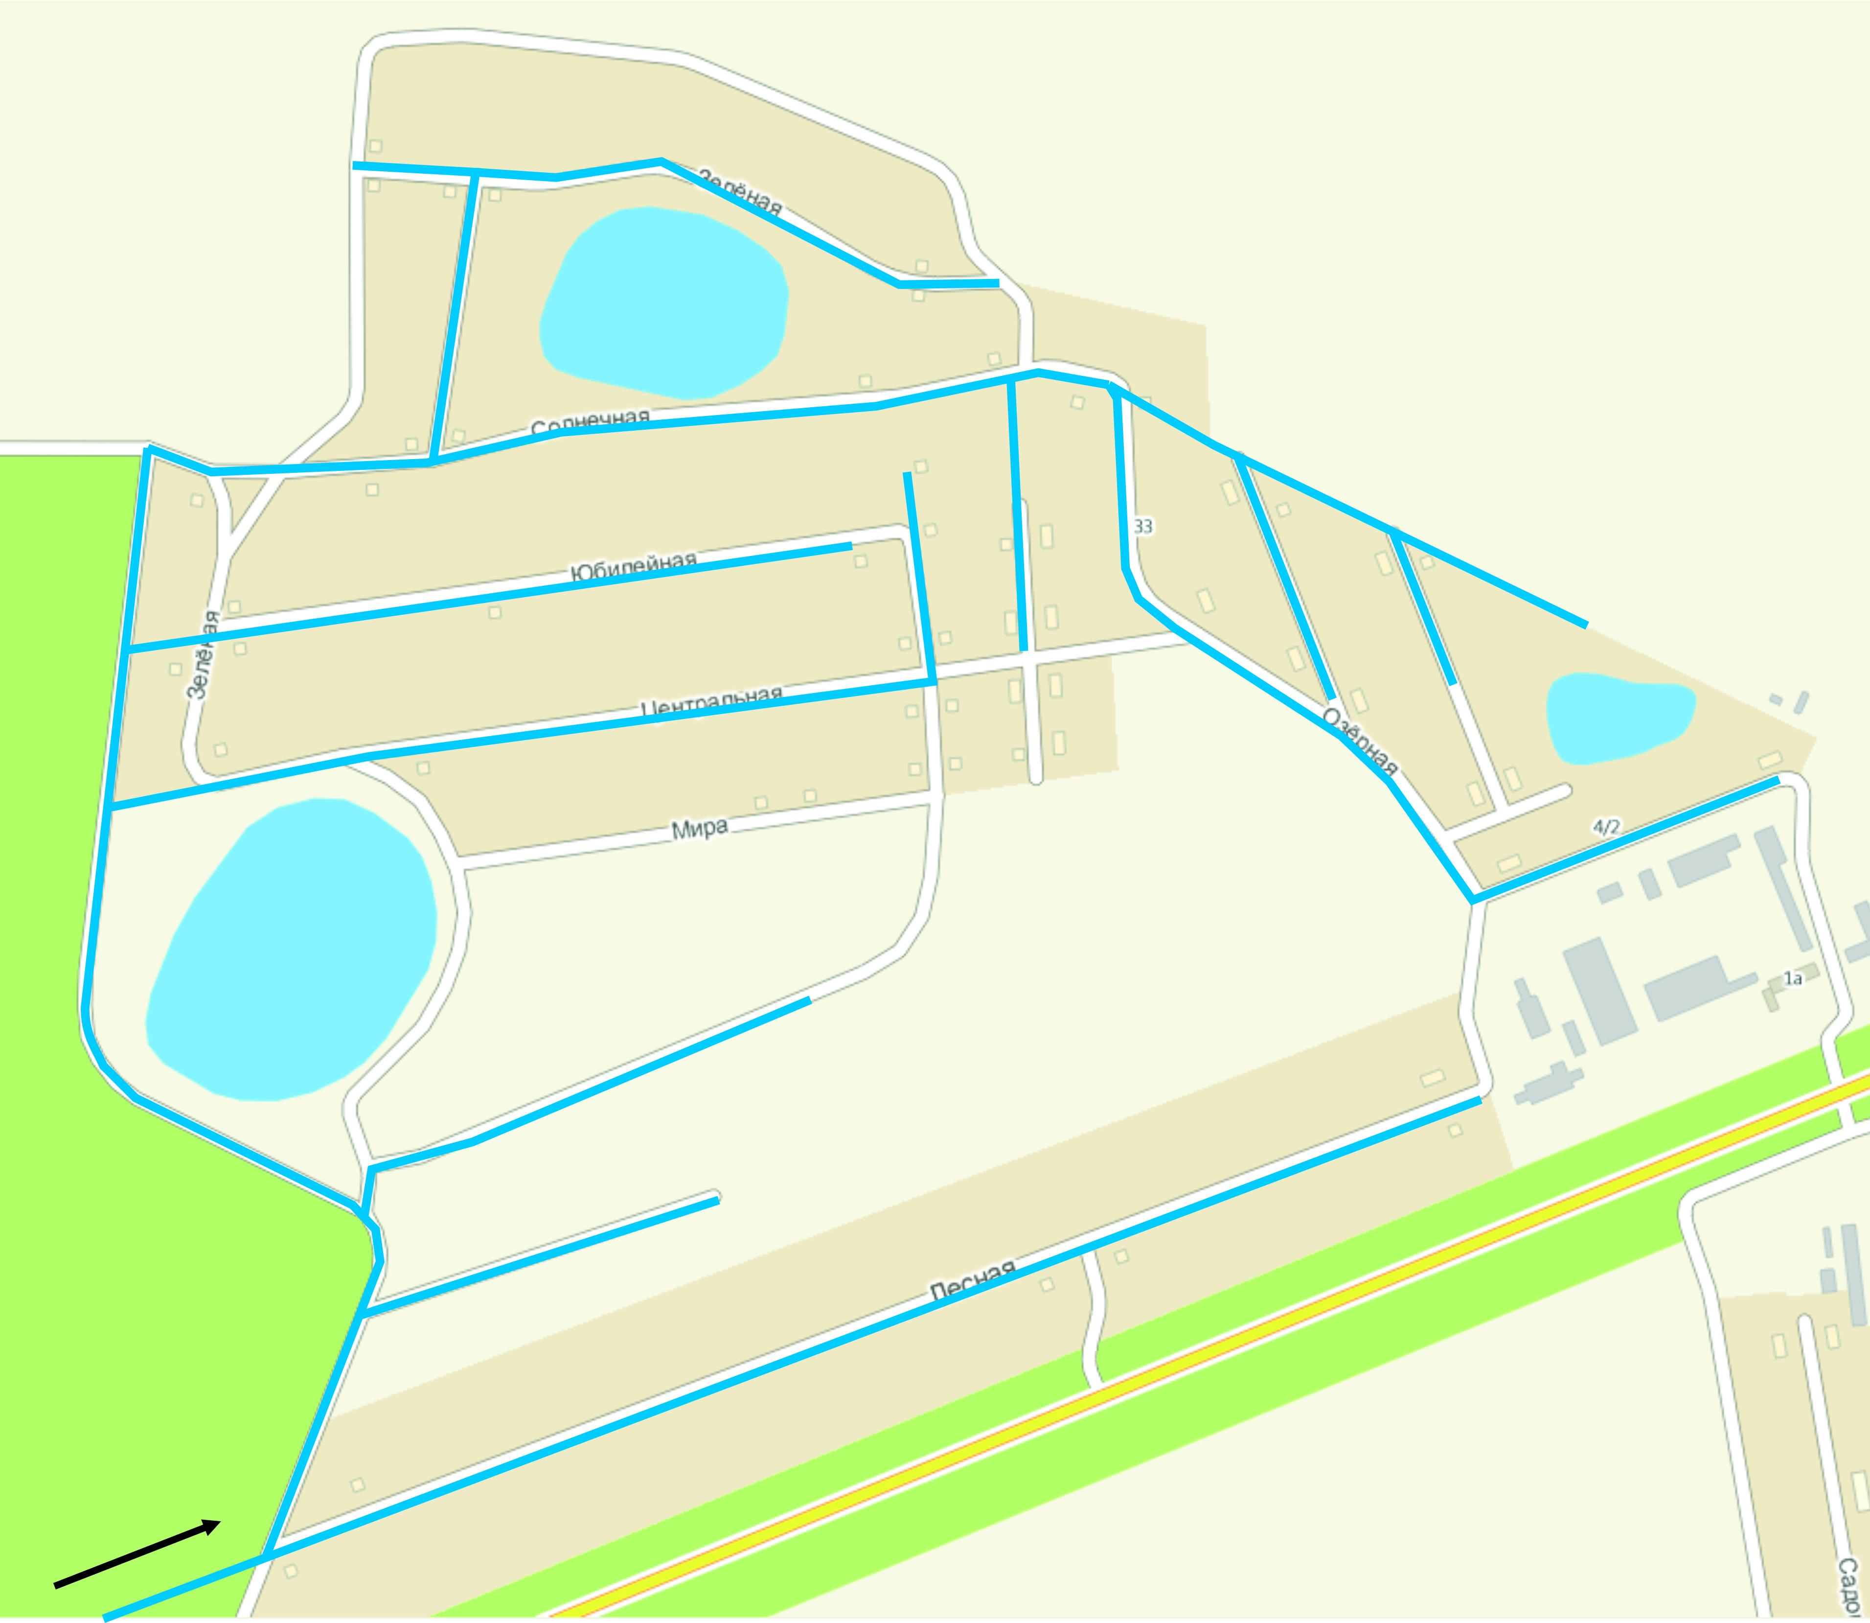
Село Ильинское.
Таблица 1.2.
Наименование населенного пункта | Количество скважин | Количество и объем резервуаров,  м3 | Марка насоса | Производительность,  м3/ч | Напор, м | Мощность, кВт | Протяженность водопровода,  м
с.Ильинское | 1 | ВБР W=25 | ЭЦВ 6-6,3-85 | 6,3 | 85 | 3 | 2250
Схема 1.3.
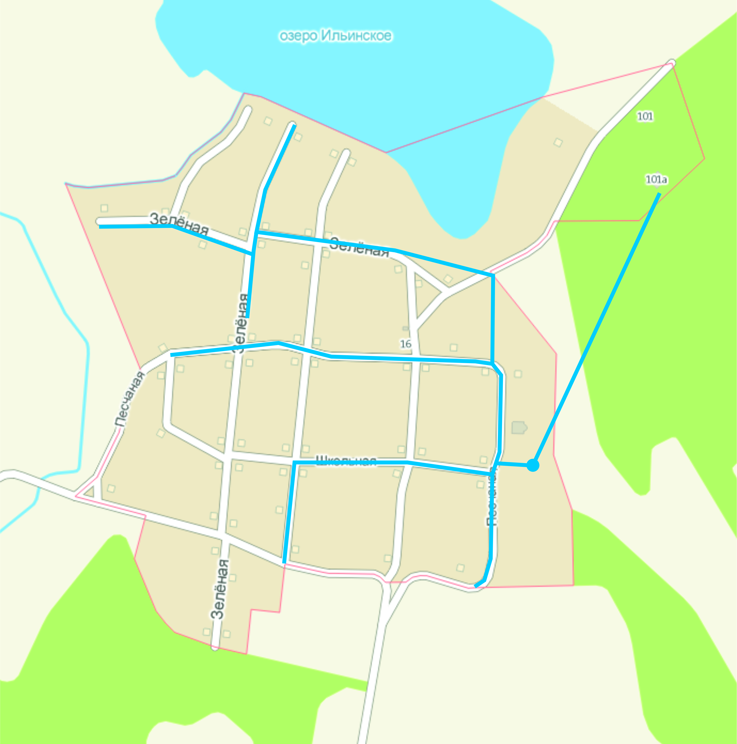
Рис 1.1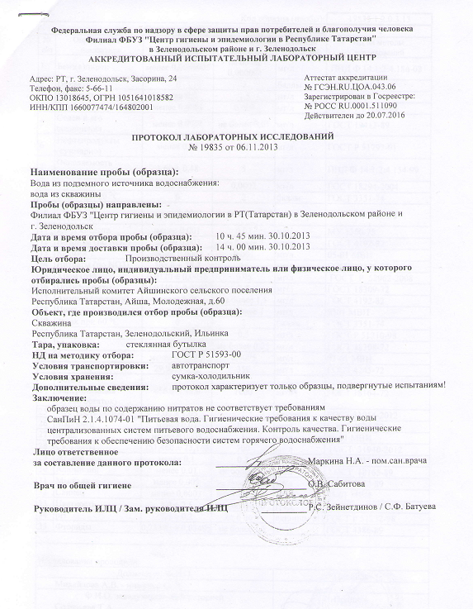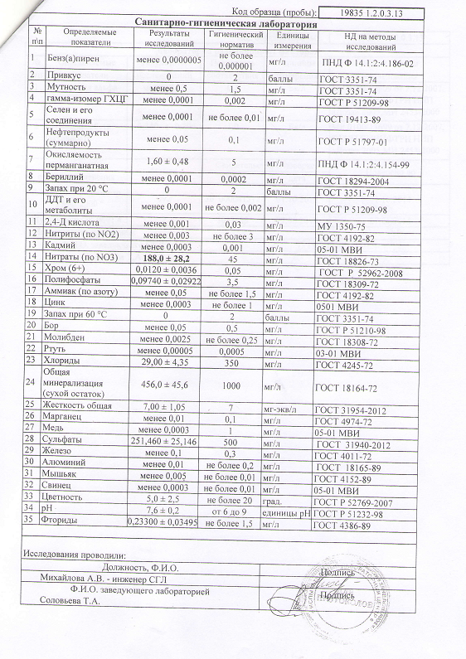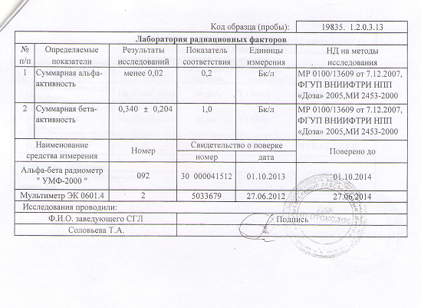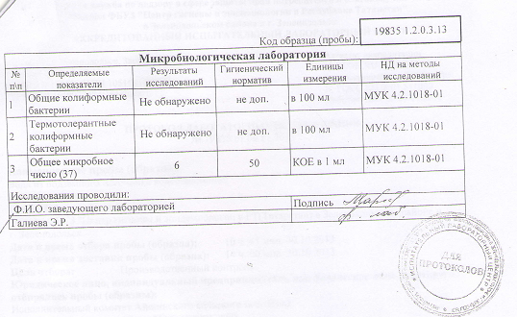
Деревня Сафоново.
Деревня Сафоново снабжается от скважины расположенной в северной части деревни. Внутренние сети водоснабжения д. Сафоново представлены на схеме 1.4.
Таблица 1.3.
Наименование населенного пункта | Количество скважин | Количество и объем резервуаров,  м3 | Марка насоса | Производительность,  м3/ч | Напор, м | Мощность, кВт | Протяженность водопровода,  м
д. Сафоново | 1 | ВБР W=25 | ЭЦВ 6-6,5-85 | 6,5 | 85 | 3 | 2100
Схема 1.4.
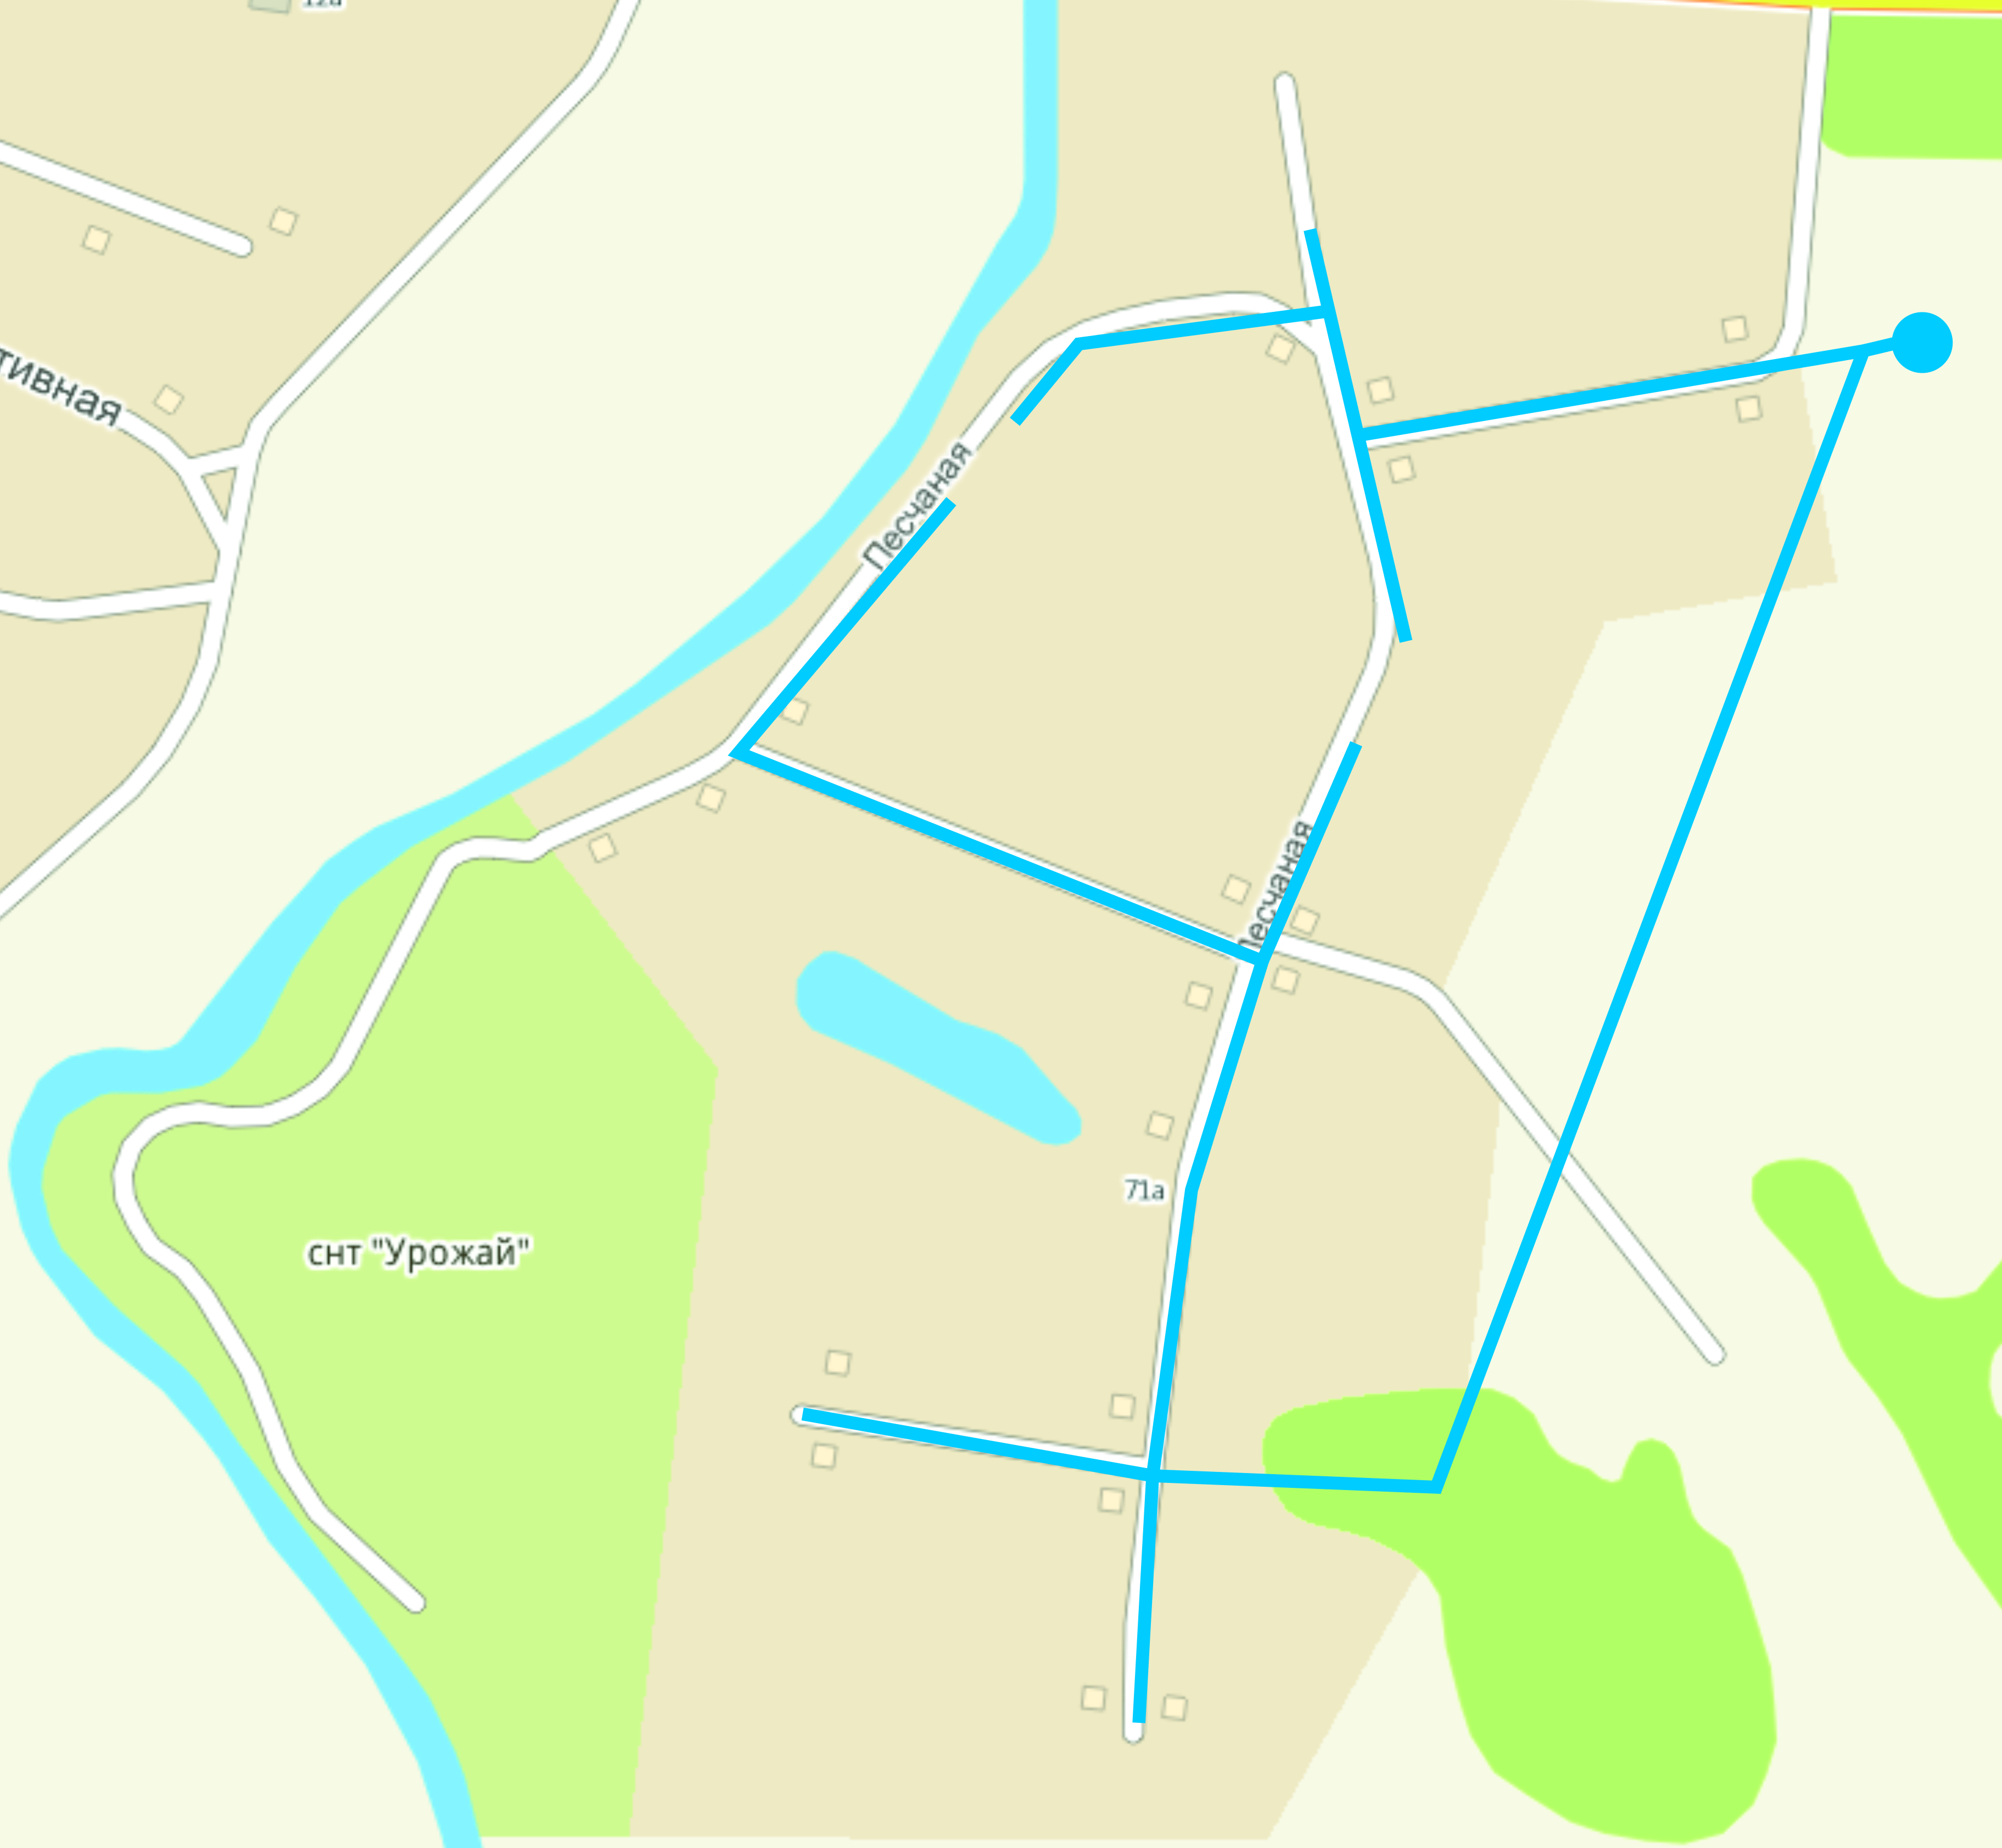
Рис 1.2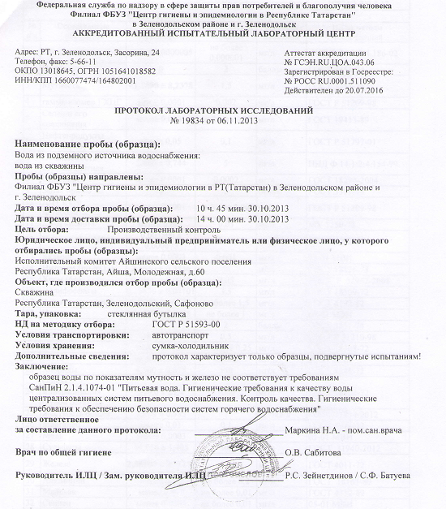 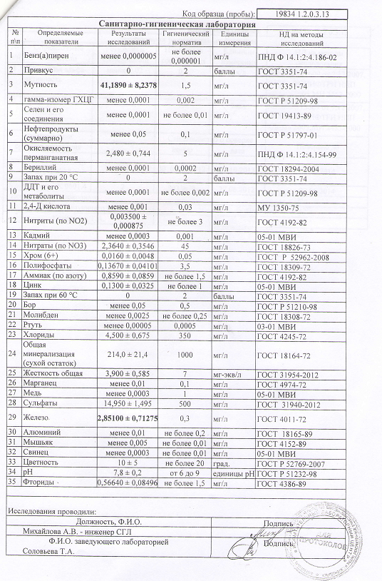 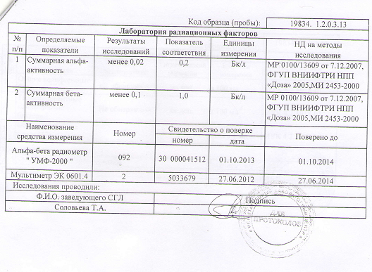 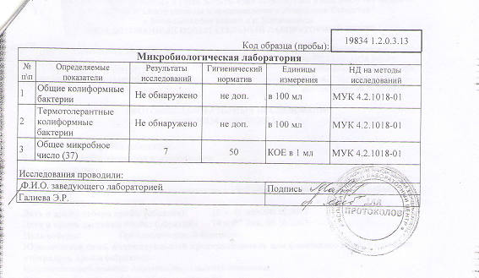

Поселок Нарат.
Поселок Нарат снабжается от скважины расположенной в северной части поселка. Внутренние сети водоснабжения д. Сафоново представлены на схеме 1.5.
Таблица 1.4.
Наименование населенного пункта | Количество скважин | Количество и объем резервуаров,  м3 | Марка насоса | Производительность,  м3/ч | Напор, м | Мощность, кВт | Протяженность водопровода,  м
п. Нарат | 1 | ВБР W=25 | ЭЦВ 6-6,5-85 | 6,5 | 85 | 3 | 1100
Схема 1.5.
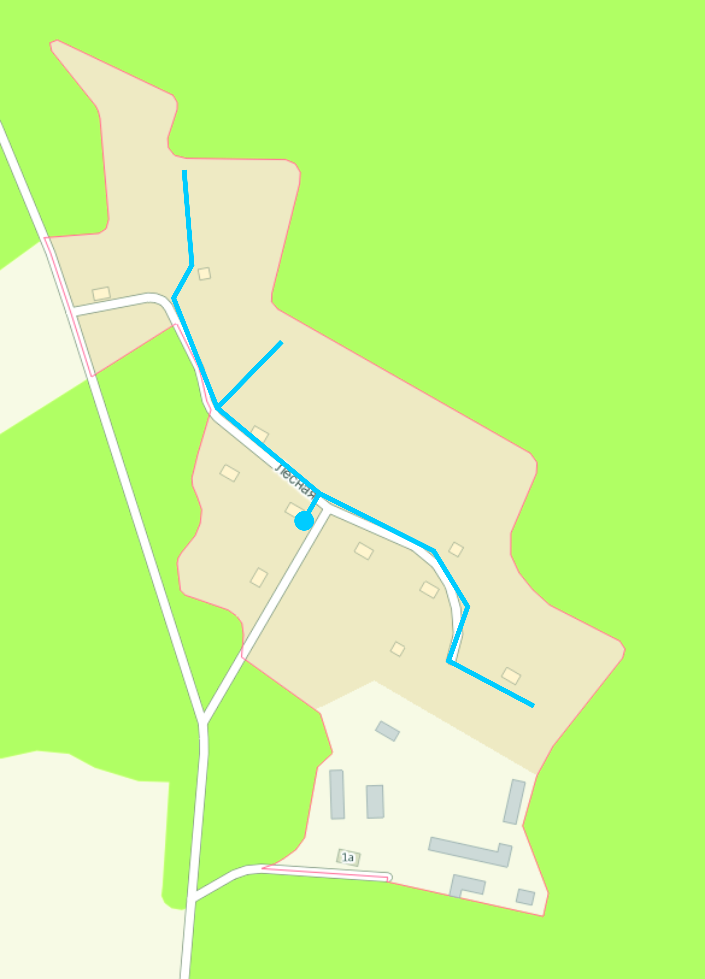

Рис 1.4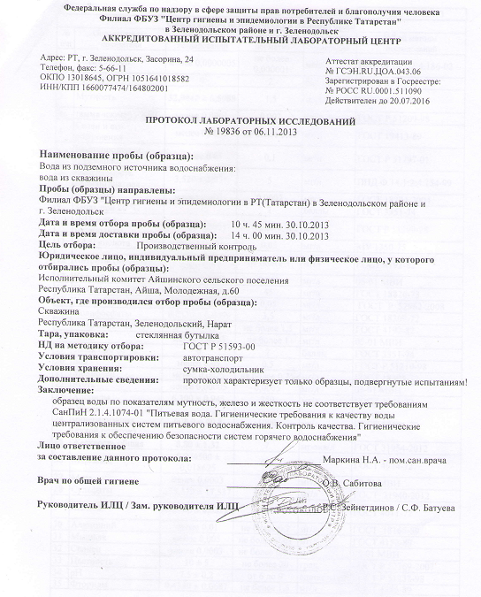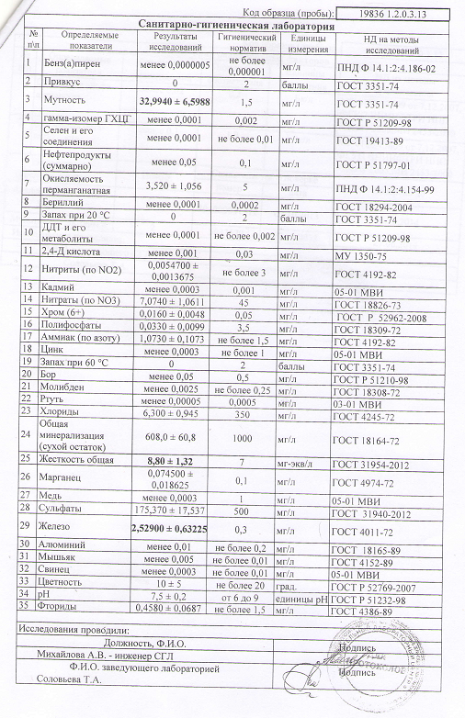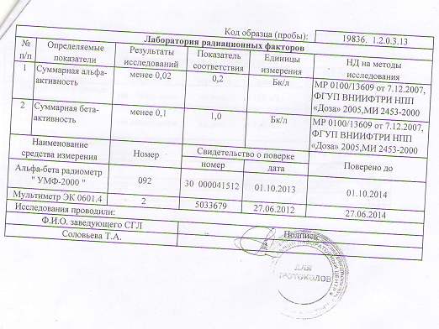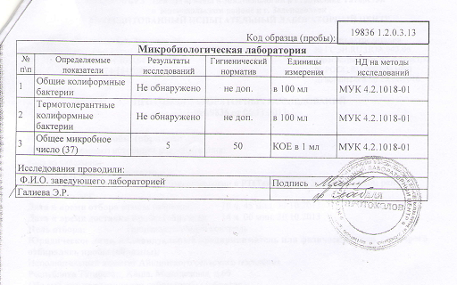

Раздел 2 Направления развития централизованных систем водоснабжения.
Для развития систем централизованного водоснабжения необходимо строительство новых сетей и сооружений водоснабжения и реконструкция существующих сетей и сооружений водоснабжения. Необходима прокладка новых сетей водоснабжения к новым районам застройки Айшинского сельского поселения и реконструкция сетей водопровода, имеющих более 70% износа. Также для развития систем водоснабжения необходимо снизить аварийность на сетях и объектах водоснабжения, сократить процент утечек, постоянно поддерживать нормативное качество питьевой воды, снизить потребление электроэнергии путем внедрения энергосберегающих технологий. Основная проблема аварийности на водопроводных сетях – это большой процент физического износа и гидроудары. Избежать гидроударов можно путем стабилизации давления в сетях при помощи установки частотных преобразователей на двигатели насосов на водопроводных насосных станциях и на подкачивающих насосах в жилых домах, установки гидромуфт. Для дальнейшего снижения количества аварий и утечек на водопроводе необходима замена сетей водопровода со 100% износом.
Согласно проектных решений и необходимостью модернизации, обеспечения надежной эксплуатации, существующих объектов водоснабжения, определены следующие целевые показатели развития централизованных систем водоснабжения:
- повышение надежности работы систем водоснабжения в соответствии с нормативными требованиями;
- увеличение подачи воды потребителям;
- энерго- и ресурсосбережение;
- подачу воды потребителям надлежащего качества;
- обеспечение доступности для потребителей товаров и услуг за счет сокращения эксплуатационных затрат;
- улучшение экологической ситуации.

Раздел 3 Баланс водоснабжения и потребления горячей, питьевой, технической воды.
Увеличение водопотребления в связи с новым строительством.
Таблица 3.1.
Наименования поселения | Объем водопотребления, м3/сут
 | 2020 г. | 2025 г. | 2030 г.
Айша | 644,10 | 1167,3 | 1645,8
Ильинское | 966,60 | 1751,7 | 2105,1
Сафоново | 0 | 207,00 | 496,3
Успенка | 0 | 0 | 3572,10

Раздел 4 Предложения по строительству, реконструкции и модернизации объектов централизованных систем водоснабжения.
- В селе Айша для качественного и бесперебойного снабжения водой предлагается замена 8000 метров водопроводных сетей из стали с износом более 70% на полиэтиленовые.
- Застройка территории прилегающей к с. Айша с восточной стороны:
предлагается строительство нового водозабора, состоящего из 2 скважен с насосами ЭЦВ 6-6,5-85 и водонапорная башня V=50м³, Н=18м с максимальным суточным расходом воды 156 м3/сут и прокладка новых сетей водоснабжения – 3200 м С160мм
- Для обеспечения новой застройки, а также улучшению водоснабжения существующего села Ильинское предусмотрено строительство нового водозабора в западной части села Ильинское, состоящего из 2 скважен с насосами ЭЦВ 6-6,5-85 и водонапорная башня V=50м³, Н=18м с максимальным суточным расходом воды 156 м3/сут.
- Строительство сетей водоснабжения новой застройки «Сафоново-2» - 1500м.
- Строительство новых сетей водоснабжения в новом районе застройки села Успенка 2500 м с перекладкой водовода ∅160 мм, подающего воду в с. Успенка на водовод ∅225 мм.

Раздел 5 Оценка объемов капитальных вложений в строительство, реконструкцию и модернизации объектов централизованных систем водоснабжения.
Информация о необходимости нового строительства, реконструкции и замены сетей и оборудования водопровода Айшинского сельского поселения
Таблица 5.1.
№  п.п | Наименование мероприятий | Сроки реализации (год (ы)) | Сумма, тыс. руб., за весь период
 | Замена в с. Айша 8000 м водопроводных сетей из стали на полиэтиленовые. | 2015-2020 | 5 300
 | Строительство нового водозабора на территории прилегающей к с. Айша с восточной стороны, состоящего из 2 скважен с насосами ЭЦВ 6-6,5-85 и водонапорная башня V=50м³, Н=18м с максимальным суточным расходом воды 156 м3/сут | 2015-2016 | 32 400
 | Прокладка новых сетей водоснабжения на территории прилегающей к с. Айша с восточной стороны – 3200 м ∅160мм | 2015-2016 | 2 118
 | Строительство нового водозабора в западной части села Ильинское, состоящего из 2 скважен с насосами ЭЦВ 6-6,5-85 и водонапорная башня V=50м³, Н=18м с максимальным суточным расходом воды 156 м3/сут. | 2015-2016 | 32 400
 | Строительство сетей водоснабжения новой застройки «Сафоново-2» - 1500м. | 2015-2016 | 993
 | Строительство новых сетей водоснабжения в новом районе застройки села Успенка 2500 м с перекладкой водовода ∅160 мм, подающего воду в с. Успенка на водовод ∅225 мм. | 2016-2017 | 2 655
 | ВСЕГО |  | 75 934
Вышеуказанные пункты 2 и 4 в таблице 6.1. могут не понадобиться при условии строительства водозабора «Северный» мощностью 40 000 м³/сут. и водовода 2∅500 до города Зеленодольск.

Раздел 6 Целевые показатели развития централизованных систем водоснабжения.
Согласно проектных решений и необходимостью модернизации, обеспечения надежной эксплуатации, существующих объектов водоснабжения, определены следующие целевые показатели развития централизованных систем водоснабжения:
- повышение надежности работы систем водоснабжения в соответствии с нормативными требованиями;
- увеличение подачи воды потребителям;
- энерго- и ресурсосбережение;
- подачу воды потребителям надлежащего качества;
- обеспечение доступности для потребителей товаров и услуг за счет сокращения эксплуатационных затрат;
- улучшение экологической ситуации.

Раздел 7 Перечень выявленных бесхозяйных объектов централизованных систем водоснабжения.
Исполнительным комитетом Айшинского сельского поселения Зеленодольского муниципального района запланировано в течение 2014-2015 годов провести работу по выявлению бесхозяйных объектов централизованной системы водоснабжения.

Схема водоотведения.

Раздел 1. Существующее положение в сфере водоотведения.
Централизованное водоотведение в Айшинском сельском поселении существует только в южной части с. Айша. В других населенных пунктах используется индивидуальные локальные очистные сооружения и выгребные ямы.
Существующая канализация не отвечает современным требованиям: чугунные трубы, представляющие собой коллектор подверглись, сильной коррозии и серьезно износились, так как были заложены много времени назад, а ввиду увеличения количества населения, они не справляются с постоянно растущим количеством стоков. Колодцы на сети – кирпичные и так же давно устарели и не выполняют свои функции.
Фактически в настоящее время в селе отсутствуют очистные сооружения. Иловые площадки, служившие в качестве сооружений обработки осадка, пришли в негодность (заросли). Ввиду разрушения очистных сооружений, стоки из централизованной системы водоотведения сливается на грунт.
Схема 1.1.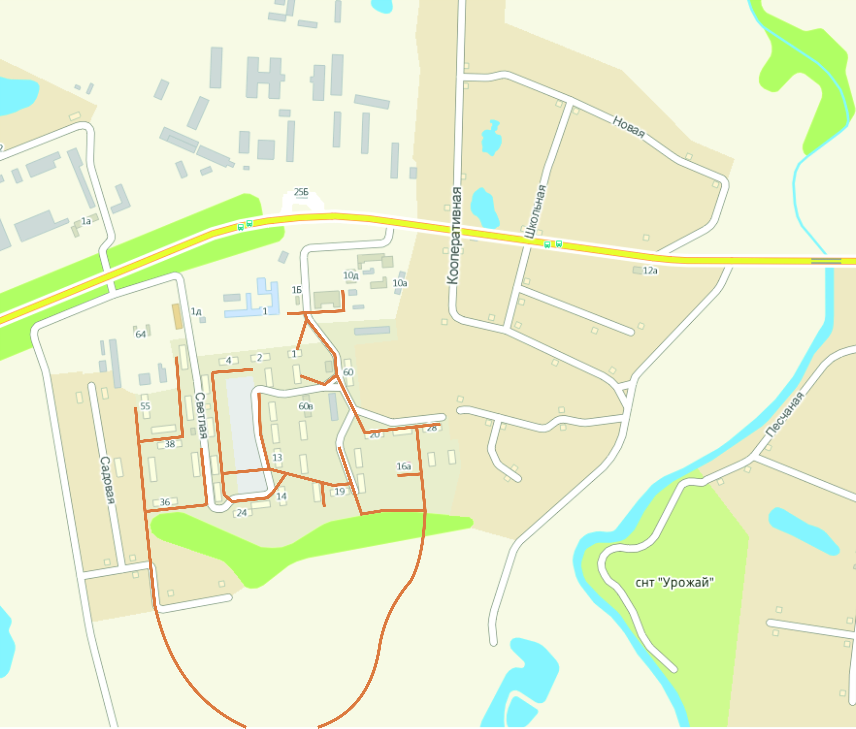

Раздел 2. Прогноз объемов сточных вод.
Прогноз увеличения расходов водоотведения.
Таблица 3.1.
Наименования поселения | Объем водоотведения, м3/сут
 | 2020 г. | 2025 г. | 2030 г.
Айша | 515,28 | 933,84 | 1316,64
Ильинское | 773,28 | 1401,36 | 1684,08
Сафоново | 0 | 165,6 | 387,04
Успенка | 0 | 0 | 2857,68

Раздел 3. Предложения по строительству, реконструкции и модернизации объектов централизованной системы водоотведения.
- Предлагается строительство новых очистных сооружений мощностью 300 м3/сут с заменой всей канализационной сети на полимерные трубы.
- На месте иловых площадок старых очистных сооружений предполагается разместить цех механической обработки осадка, который будет располагаться в техническом помещении.
Рис 3.1.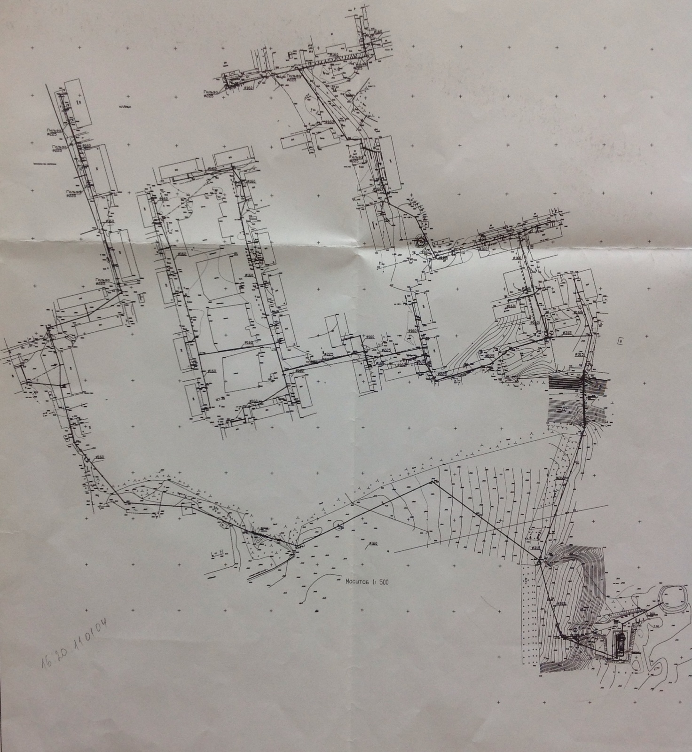

Раздел 4. Оценка потребности в капитальных вложениях в строительство, реконструкцию и модернизацию объектов централизованной системы водоотведения.
Информация о необходимости нового строительства, реконструкции и замены сетей и оборудования водоотведения Айшинского сельского поселения
Таблица 4.1.
№  п.п | Наименование мероприятий | Сроки реализации (год (ы)) | Сумма, тыс. руб., за весь период
 | Очистные сооружения мощностью 300 м3/сут* | 2015-2017 | 64 979,947
 | Замена сетей водоотведения в с. Айша – 6520 п.м. | 2015-2017 | 6 350
 | ВСЕГО |  | 71 329,947
*ПСД в наличие.
Вышеуказанные очистные могут не понадобиться при условии окончания строительства объекта канализационного коллектора Ореховка-2 – БОС Васильево, с врезкой в канализационный коллектор трубы диаметром 225 мм, длиной 2,5 км.

Раздел 5. Целевые показатели развития централизованной системы водоотведения.
Согласно проектных решений и необходимостью модернизации, обеспечения надежной эксплуатации, существующих объектов водоотведения, определены следующие целевые показатели развития централизованных систем водоотведения:
- повышение надежности работы систем водоотведения в соответствии с нормативными требованиями;
- энерго- и ресурсосбережение;
- обеспечение доступности для потребителей товаров и услуг за счет сокращения эксплуатационных затрат;
- улучшение степени очистки сточных вод;
- улучшение экологической ситуации.

Раздел 6. Перечень выявленных бесхозяйных объектов централизованной системы водоотведения.
В Айшинском сельском поселении не выявлено бесхозных объектов централизованной системы водоотведения.

